Logopedske vježbe (Nemanja Vukotić, mag.prim.educ.)
Učenik: G.H. (OOS4)
Datum: 7.4.2020.
Komunicirajte s djetetom jer je to najbolja vježba koju mu možete dati.

Zadaci:
1. Pokažite učenici sličice! Neka vam svaku sličicu opiše svojim riječima – pomognite joj ukoliko je potrebno!
Nakon pričanja spomenite djetetu nadolazeći blagdan Uskrs, i piliće kao jedan od simbola Uskrsa.
2. Nacrtajte učenici jedno jaje (pisanicu) na papir ili u bilježncu i dajte joj da ga oboji – ukrasi bojama. Čuvajte rad!

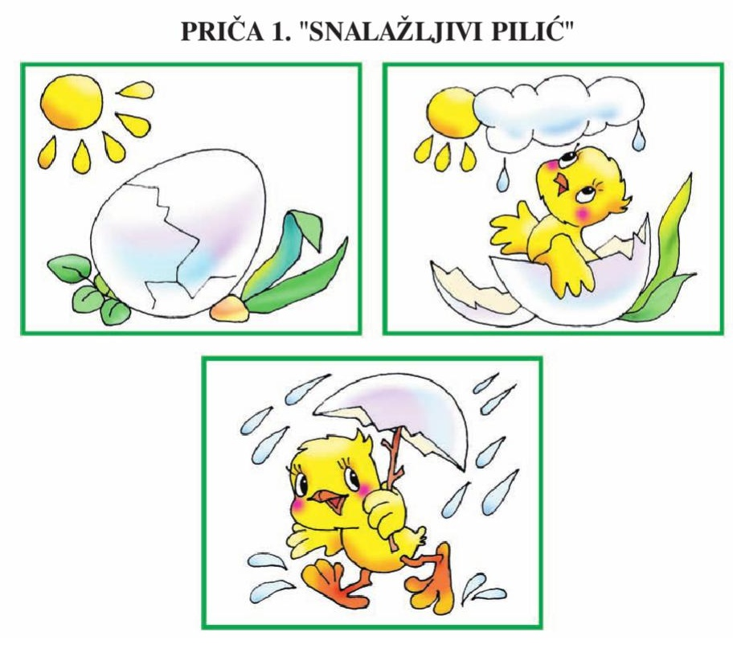

MOGUĆE REČENICE:
1. JAJE JE POČELO PUCATI. VRIJEME JE SUNČANO.
2. PILE SE IZLEGLO. POČINJE PADATI KIŠA.
3. KIŠA PADA. PILE IMA KIŠOBRAN. PILE JE SNA

Pohvalite učenicu nakon što je odradila zadatak!

